**ФЭМП (элементарная математика)**

1. **Игровое упражнение «Строим фигуры».**

Уточните с детьми: «Как называются эти геометрические фигуры?» *(рис. 1,2)*

Рассмотрите куб и задайте ребёнку вопрос: «Какая это фигура: объемная или плоская? Сколько граней у куба? (определите количество граней — шесть.) На какую плоскую фигуру похожа грань куба? Что можно сказать о длине сторон квадрата? Что можно сказать о длине сторон каждой грани?» *(Стороны каждой грани равны между собой.)*

Предложите сделать куб с помощью счетных палочек и пластилина, и рассказать о последовательности работы: «Сначала нужно сделать нижнюю грань в форме квадрата, потом соединить вершины вертикальными палочками, которые, в свою очередь, следует соединить с верхней гранью квадратной формы».

После выполнения задания уточнить: «Сколько счетных палочек понадобилось для того, чтобы построить куб?» *(Двенадцать палочек.)*

1. куб
2. квадрат
3. 2)

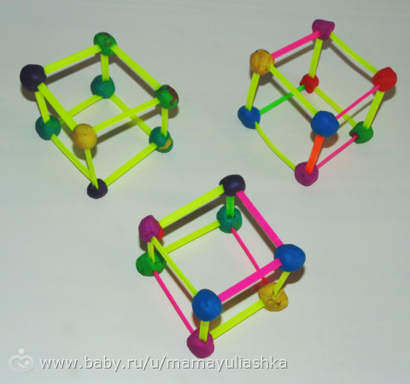

**Развитие речи**

1.**Звуковой анализ слова.**

Выполните звуковой анализ слова «замок». (смотрите предыдущие занятия)

Затем определите ударный гласный звук и его место в слове. Предложите ребёнку перенести ударение на первый слог, пусть произнесёт получившееся слово. Поясните ребёнку о смыслоразличительной роли ударения (*Ударение в слове зависит от значения слова*).

Выполните схему (смотрите предыдущие занятия) слова «замок» (ещё называют «пятизвуковая схема слова», зависит от количества звуков).

2**.Игра «Какой звук заблудился?».**

Сначала найдите слово, а потом в неё определите правильный звук

Сели в ложку (лодку) и – айда!

По реке – туда, сюда…

3.**Игра «Назови слова со звуком й».**

Предложите ребёнку назвать слова со звуком й в середине слова. (Чайка, майка, лейка…)